Глава 2
Национальный парк «Русский Север»
2.1 О национальном парке
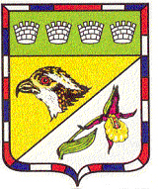
«Русский Север» - это национальный парк, один из типов особо охраняемых природных территорий (ООПТ) в России, расположенный в Вологодской области на территории Кирилловского района. Был образован 20 марта 1992 года постановлением Правительства РФ № 182, имеющий цель сохранить богатейшее историко-культурное наследие края и уникальные природные комплексы Вологодского Поозерья. Площадь его около 168 000 га. Сам национальный парк обладает большим потенциалом для развития познавательного и экологического туризма и является одним из уникальных природно-историко-культурных комплексов.^{[4]}
Герб национального парка «Русский Север»
2.2 История
С принятием от 27 октября 1960 года закона об охране природы в РСФСР начались работы по выявлению и организации охраны природных объектов. Понятие «национальный парк» не использовалось, поэтому на первом этапе (с 1960 по 1980 год) охраняемыми территориями были объявлены старинные парки, «горы» - холмы ледникового происхождения, валуны, озера карстового происхождения и участки особо ценных лесов.
С 1980 года экспедиция Вологодского педагогического института приступила к работе по заданию областного совета общества охраны природы. Кирилловский район был рассмотрен в качестве территории для создания национального парка, так как в нем уже были взяты под охрану некоторые ценные природные территории, а природа в нем живописна и разнообразна, активно там развивался и туризм.
Институт «Союзгипролесхоз» в 1989-1890 годах разработал проект организации национального парка «Русский Север». В РСФСР был принят новый закон в конце 1991 года «Об охране окружающей среды». С его помощью включены были национальные парки в природно-заповедный фонд Российской Федерации, они должны были служить для просветительских, природоохранных, научных, рекреационных и культурных целей.
После споров о будущих границ национального парка, было решено «отрезать» несколько «кусков», так как охотники и лесники не хотели упускать свою выгоду. После того, как вопрос с границами был решен, начался следующий этап организации национального парка: работы по обоснованию зонирования территории. Они показали, что территория по всем позициям оказалась оригинальной.
Около четырех лет шла детализация. Было предпринято множество экспедиций, велось всестороннее обследование территории, в результате чего было накоплено огромное количество материала.
2.3 Задачи
Национальный парк «Русский Север» выполняет следующие задачи:
- Восстанавливает нарушенные историко-культурные и природные комплексы
- Осуществляет государственный экологический мониторинг (государственный мониторинг окружающей среды)
- Разрабатывает и внедряет научные методы экологического просвещения и охраны природы
- Создает условия для регулируемого отдыха и туризма
- Экологически просвещает население
- Сохраняет историко-культурные объекты
- Сохраняет природные комплексы, уникальные и эталонные природные участки и объекты^{[4]}
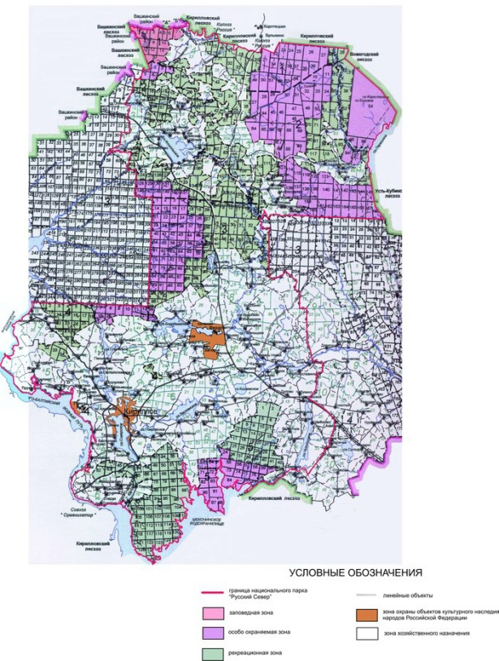
2.4 Функциональное зонирование
Разделение национального парка
«Русский Север»
по функциональным зонам
На всей территории национального парка запрещена любая деятельность, наносящая ущерб его охраняемым объектам и противоречащая его целям и задачам. Национальный парк «Русский Север» разделен на функциональные зоны по федеральному законодательству от 14 марта 1995 года, где каждая зона имеет индивидуальный режим использования и охраны. Всего в парке выделяют 6 таких зон.
Заповедная функциональная зона – самая строгая по природопользованию. Посетить ее можно только по специальному разрешению, которое выдает ФГБУ «Национальный парк «Русский Север» или Министерство природных ресурсов РФ. В ней запрещены любые виды рекреационной или хозяйственной деятельности, но допускается проведение научных исследований без какого-либо вмешательства в естественные процессы со стороны человека. На ее территории могут находиться научные сотрудники, которые выполняют специальные работы по темам, утвержденным планом НИР национального парка, или государственные инспекторы в области охраны окружающей среды национального парка (при исполнении своих служебных обязанностей).
Особо охраняемая функциональная зона – менее строгая по природопользованию, чем заповедная, но посетить ее можно только так же, как и заповедную – по разрешению. Ее целью является сохранить природную среду в естественном состоянии. Запрещенной является любая деятельность, которая может нанести ущерб природе и противоречит целям и задачам национального парка (включая любительскую охоту, спортивное и любительское рыболовство). Разрешается проведение экскурсий и посещение в целях познавательного туризма в сопровождении сотрудников национального парка.
Рекреационная функциональная зона – территории, на которых обеспечивается и осуществляется рекреационная деятельность, не противоречащая задачам национального парка, а так же размещаются информационные центры, музеи и объекты туристической индустрии. Ночлег и отдых за пределами предусмотренных для этого мест запрещен.
Зона охраны объектов культурного наследия (памятников истории и культуры) народов Российской Федерации – это зона, предназначенная для сохранения данных объектов. В ней так же допускается проведение работ по восстановлению и поддержанию в традиционном состоянии приоритетных культурно-ландшафтных комплексов и рекреационная деятельность. За пределами предусмотренных для это мест ночлег и отдых запрещены.
Зона хозяйственного назначения– зона, предназначенная для осуществления деятельности, которая направлена на обеспечение функционирования национального парка и жизнедеятельности граждан, проживающих на его территории.
2.5 Достопримечательности
Помимо редких и исчезающих видов растений и животных в национальном парке «Русский Север» немало и других достопримечательностей.
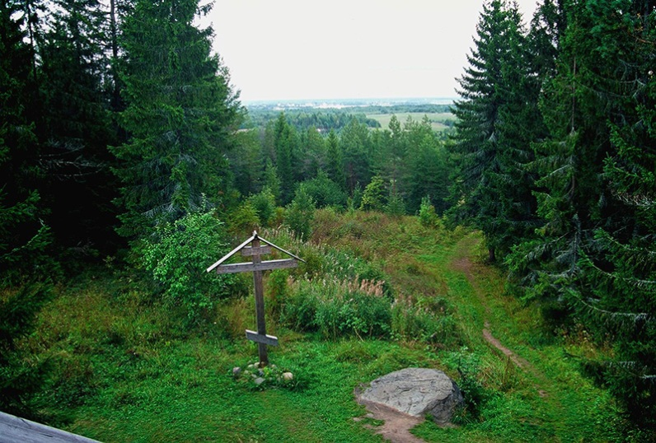
Природные:
Гора Маура
- Гора Маура – «Черная гора», ее особенность в том, что на южном склоне горы растительность такая же, как и в лесах южного Подмосковья, а на северном она соответствует лесам притундровой тайги (север Архангельской обл.). А главная достопримечательность – камень, на поверхности которого заметны выбоины, напоминающие след ступни человека (по легенде след оставлен святым Кириллом).
- Гора Сандырева – гора известковая. Ее отличие от других гор в том, что на ней не произрастает лес.
- Цыпина гора – самая высокая в национальном парке. На ней произрастают редкие и исчезающие виды растений.
- Сокольский Бор – памятник природы, где можно произрастает множество ягод и грибов, на этой территории гнездятся орланы-белохвосты, можно встретить скопу.
- Живой памятник природы – дуб, возраст которого 220 лет.
Историко-культурные:
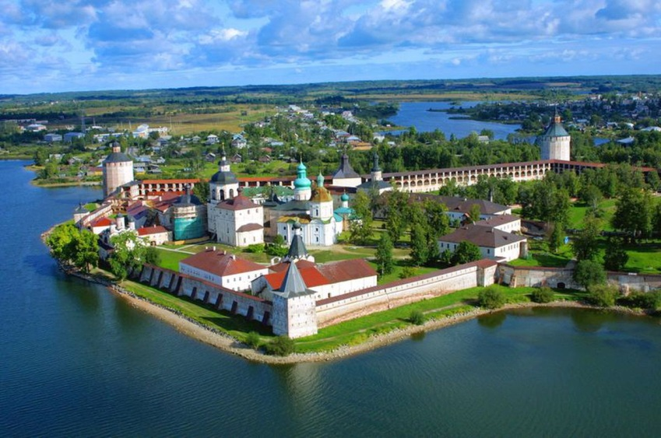
- Кирилло-Белозерский монастырь – монастырь, основанный преподобным Кириллом, монахом московского Симонова монастыря в 1397 году.
Кирилло-Белозерский монастырь
- Ферапонтов монастырь – монастырь, основанный Ферапонтов (сподвижником святого Кирилла) в 1398 году. Собор Рождества Богородицы – главная достопримечательность и единственное место, где сохранились фрески, выполненные мастером Дионисием, одним из известнейших иконописцев Руси.
- Горицкий Воскресенский Девичий монастырь – монастырь, основанный великой княгиней Ефросиньей Старицкой (тетка Ивана Грозного) в 1544 году.
- Нило-Сорская пустынь – пустынь, основанная зачинателем скитского жития на Руси преподобным Нилом Сорским в 1480 году.
- Церковь Пророка Ильи – это памятник деревянного зодчества, построенный в1755 году.
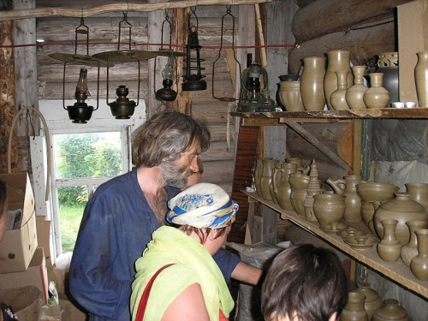
- Северо-Двинская шлюзованная система – система, которая была призвана соединить Кубенское озеро и реку Шексну, открыв путь в Архангельск. Петру I принадлежит идее ее создания.
Народные промыслы
(гончарное дело)
- Мариинская водная система (Волго-балтийский канал им. В.И. Ленина)- Волго-Балтийский водный путь, проходящий по западной границе национального парка.
- Культовые камни - различные камни, на которых есть различные углубления в виде чьих-либо отпечатков (камни-следовики), изображения крестов (камни-крестовики), различных размеров чашеобразные углубления (чашечные камни) и прочие изображения.
- Народные промыслы – кузнечное дело, гончарное дело, берестоплетение.

«Русский Север» относится к типу особо охраняемых природных территорий –“национальный парк”, занимает обширную территорию, на которой расположены уникальные историко-культурные комплексы. Существуя более четверти века, «Русский Север» имеет большую перспективу развития познавательного и экологического туризма, а так же выполняет важную задачу, сохраняя эталонные природные участки и объекты.

